海口中学2016届高三第二次模拟考试试卷
数学(理科)
注意事项：
1．本次考试的试卷分为试题卷和答题卷，本卷为试题卷，请将答案和解答写在答题卷指定的位置，在试题卷和其它位置解答无效．
2．本试卷满分150分，考试时间120分钟．
第Ⅰ卷 选择题
一、选择题(本大题共12小题，每小题5分，共60分．在每小题给出的四个选项中，只有一项是符合题目要求的；每小题选出答案后，请用2B铅笔把机读卡上对应题目的答案标号涂黑，如需改动，用橡皮擦干净后，再选涂其他答案标号，在本卷上作答无效)
1．已知集合A＝{x|lg (x－2)＜1}，集合B＝，则A∩B等于( )
A．(2,12) B．(－1,3) C．(2,3) D．(－1,12)
2．已知i为虚数单位，则＝( )
A. B. C. D.
3.已知点，向量，若，则实数的值为( )
A． B． C． D．
4．已知某种商品的广告费支出x(单位：万元)与销售额y(单位：万元)之间有如下对应数据，根据表中提供的全部数据，用最小二乘法得出y与x的线性回归方程为y＝6.5x＋17.5，则表中m的值为( )
x | 2 | 4 | 5 | 6 | 8
y | 30 | 40 | m | 50 | 70
A.45 B．50 C．55 D．60
5．下列判断中正确的是( )

A．命题“若a－b＝1，则a²＋b²＞”是真命题
B．“a＝b＝”是“＋＝4”的必要不充分条件
C．若非空集合A，B，C满足A∪B＝C，且B不是A的子集，则“x∈C”是“x∈A”的充分不必要条件
D．命题“∃x₀∈R，x＋1≤2x₀”的否定是“∀x∈R，x²＋1＞2x”
6．原始社会时期，人们通过在绳子上打结来计算数量，即“结绳计数”．当时
有位父亲，为了准确记录孩子的成长天数，在粗细不同的绳子上打结，由
细到粗，满七进一，那么孩子已经出生多少天？
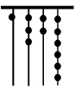
A． 1326 B．510 C．429 D.336
7.如图，函数$f\left(x\right)$的图象在P点处的切线方程是$y=−2x+\text{17}$，若点P的横坐标是5，则（ ）
5
x
y
o
P
A
C
D
A．$5$ B．$−5$
C．$\text{10}$ D．$−\text{10}$

8.已知函数, 则的值为
A． B． C． D．
9．△ABC中，内角A、B、C对边分别为a、b、c，c²＝(a－b)²＋6，C＝，则△ABC的面积为( )
A. B. C．3 D． 3
10．已知双曲线－＝1(a＞0，b＞0)的右焦点为F，过F作斜率为－1的直线交双曲线的渐近线于点P，点P在第一象限，O为坐标原点，若△OFP的面积为，则该双曲线的离心率为( )
A. B. C. D.
11．已知三棱锥P－ABC的各顶点都在以O为球心的球面上，且PA、PB、PC两两垂直，若PA＝PB＝PC＝2，则球心O到平面ABC的距离为( )
A. B. C．1 D.
12．定义：分子为1且分母为正整数的分数称为单位分数．我们可以把1分拆为若干个不同的单位分数之和．如：，，， 依此类推可得：，其中$m≤n$，．设$1≤x≤m,1≤y≤n$，则$\frac{x+y+2}{x+1}$的最小值为（ ）
A.$\frac{\text{23}}{2}$ B. $\frac{5}{2}$ C.$\frac{8}{7}$ D.$\frac{\text{34}}{3}$
二、填空题：本大题共4小题，每小题5分，共20分，把答案填写在题中横线上．
13．已知α∈，cosα＝，则sin(π－α)＝________.
14.直线被圆所截得的弦长为 ；
15．在直三棱柱ABC－A₁B₁C₁中，若BC⊥AC，∠BAC＝，AC＝4，M为AA₁中点，点P为BM中点，Q在线段CA₁上，且A₁Q＝3QC，则PQ的长度为________．
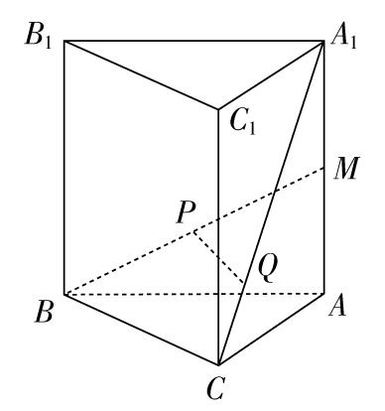
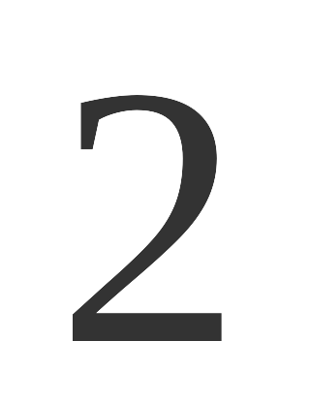
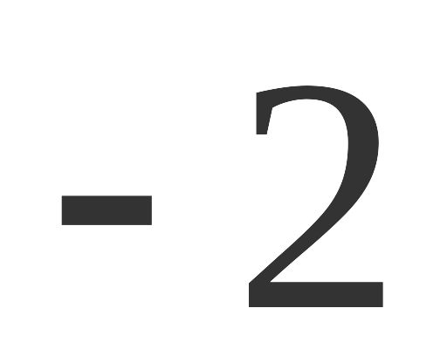

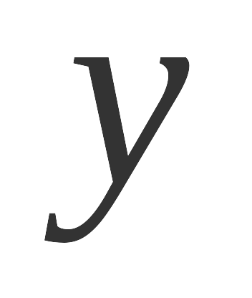
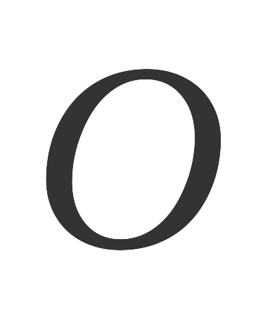
16．如图，偶函数$f\left(x\right)$的图象如字母M，奇函数$g\left(x\right)$的图象如字母N，若方程$f\left(g\left(x\right)\right)=0$，$g\left(f\left(x\right)\right)=0$的实根个数分别为、，则=________．
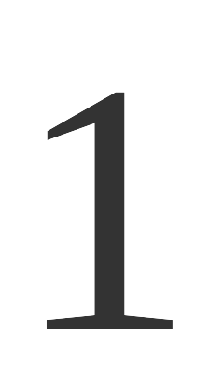
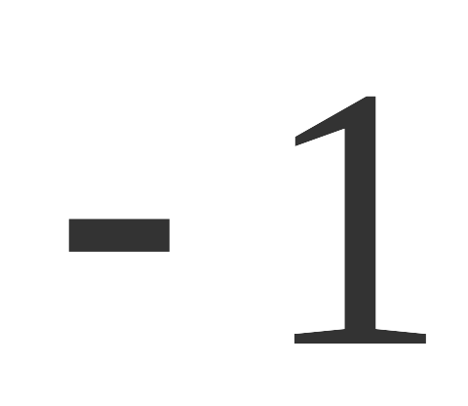

三、解答题：本大题共70分，其中17～21题为必考题，22,23,24题为选考题．解答应写出文字说明、证明过程或演算步骤．
17．(本小题满分12分)数列{a_{n}}满足a_{n＋1}＝，a₁＝1.
（I）证明：数列是等差数列；
(II)求数列的前n项和S_{n}，并证明＋＋…＋＞.
18.（本题满分12分） 某牛奶厂要将一批牛奶用汽车从所在城市甲运至城市乙，已知从城市甲到城市乙只有两条公路，且运费由厂商承担．若厂商恰能在约定日期（×月×日）将牛奶送到，则城市乙的销售商一次性支付给牛奶厂20万元；若在约定日期前送到，每提前一天销售商将多支付给牛奶厂1万元；若在约定日期后送到，每迟到一天销售商将少支付给牛奶厂1万元．为保证牛奶新鲜度，汽车只能在约定日期的前两天出发，且只能选择其中的一条公路运送牛奶，已知下表内的信息：

统计信息  行驶路线 | 在不堵车的情况下到达城市乙所需时间（天） | 在堵车的情况下到达城市乙所需时间（天） | 堵车的概率 | 运费（万元）
公路1 | 2 | 3 | $$\frac{1}{\text{10}}$$ | 1．6
公路2 | 1 | 4 | $$\frac{1}{2}$$ | 0．8
（Ⅰ）记汽车选择公路1运送牛奶时牛奶厂获得的毛收入为$ξ$（单位：万元），求$ξ$的分布列和数学期望$E(ξ)$；
（Ⅱ）如果你是牛奶厂的决策者，你选择哪条公路运送牛奶有可能让牛奶厂获得的毛收入更多？
（注：毛收入＝销售商支付给牛奶厂的费用－运费）

19.（本题满分12分）
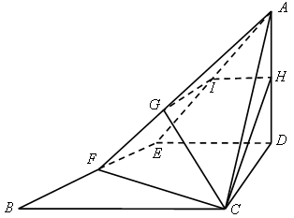
$Δ\text{ABC}$为等腰直角三角形，$\text{AC}=\text{BC}=4$，$∠\text{ACB}={\text{90}}^{∘}$，$D$、$E$分别是边$\text{AC}$和$\text{AB}$的中点，现将$Δ\text{ADE}$沿$\text{DE}$折起，使面$\text{ADE}$面$\text{DEBC}$，$H$、$F$分别是边$\text{AD}$和$\text{BE}$的中点，平面$\text{BCH}$与$\text{AE}$、$\text{AF}$分别交于$I$、$G$两点．
（Ⅰ）求证：$\text{IH}$$\text{//}$$\text{BC}$；
（Ⅱ）求二面角$A−\text{GI}−C$的余弦值．

20． (本小题满分12分)已知椭圆C：＋＝1(a＞b＞0)，e＝，其中F是椭圆的右焦点，焦距为2，直线l与椭圆C交于点A，B，点A，B的中点横坐标为，且AF＝λFB(其中λ＞1)．
(I)求椭圆C的标准方程；
(II)求实数λ的值．

21． (本小题满分12分)定义在实数集上的函数f(x)＝x²＋x，g(x)＝x³－2x＋m.
(I)求函数f(x)的图象在x＝1处的切线方程；
(II)若f(x)≥g(x)对任意的x∈[－4,4]恒成立，求实数m的取值范围．
四、请考生在第22,23,24三题中任选一题作答，如果多做，则按所做的第一题计分．

22.(本小题满分10分) 选修4-1：几何证明选讲
如图所示，已知$\text{AB}$为圆$O$的直径，$C$，$D$是圆$O$上的两个点，$\text{CE}⊥\text{AB}$于$E$，$\text{BD}$交$\text{AC}$于$G$，交$\text{CE}$于$F$，$\text{CF}=\text{FG}$．
（Ⅰ）求证：$C$是劣弧$\text{BD}$的中点；
（Ⅱ）求证：$\text{BF}=\text{FG}$．

23.(本小题满分10分) 选修4-4：坐标系与参数方程

在平面直角坐标系中，直线:,以坐标原点为极点，轴的正半轴为极轴建立极坐标系，曲线的方程是；
（Ⅰ）若，在曲线上确定一点，使得它到直线的距离最小，并求出最小值；
（Ⅱ）设且，直线与曲线相交于两点，=，求的值

24.（本小题满分10分）选修4-5：不等式选讲
（Ⅰ）已知，都是正数，且，求证：；
（Ⅱ）已知，，都是正数，求证：．

